Prepiši u bilježnicu i nacrtaj po cijeloj stranici šumu.

Š U M A

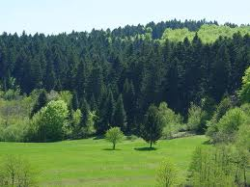

U šumi zajedno žive biljke i životinje .

